Tillsynsbegäran – information om höga naturvärden och fridlysta arter i avverkningsanmälan A 30839-2026 i Pajala kommun
Denna tillsynsbegäran behandlar höga naturvärden i avverkningsanmälan A 30839-2026 i Pajala kommun som inkom 2026-07-09 och omfattar 7,9 ha.
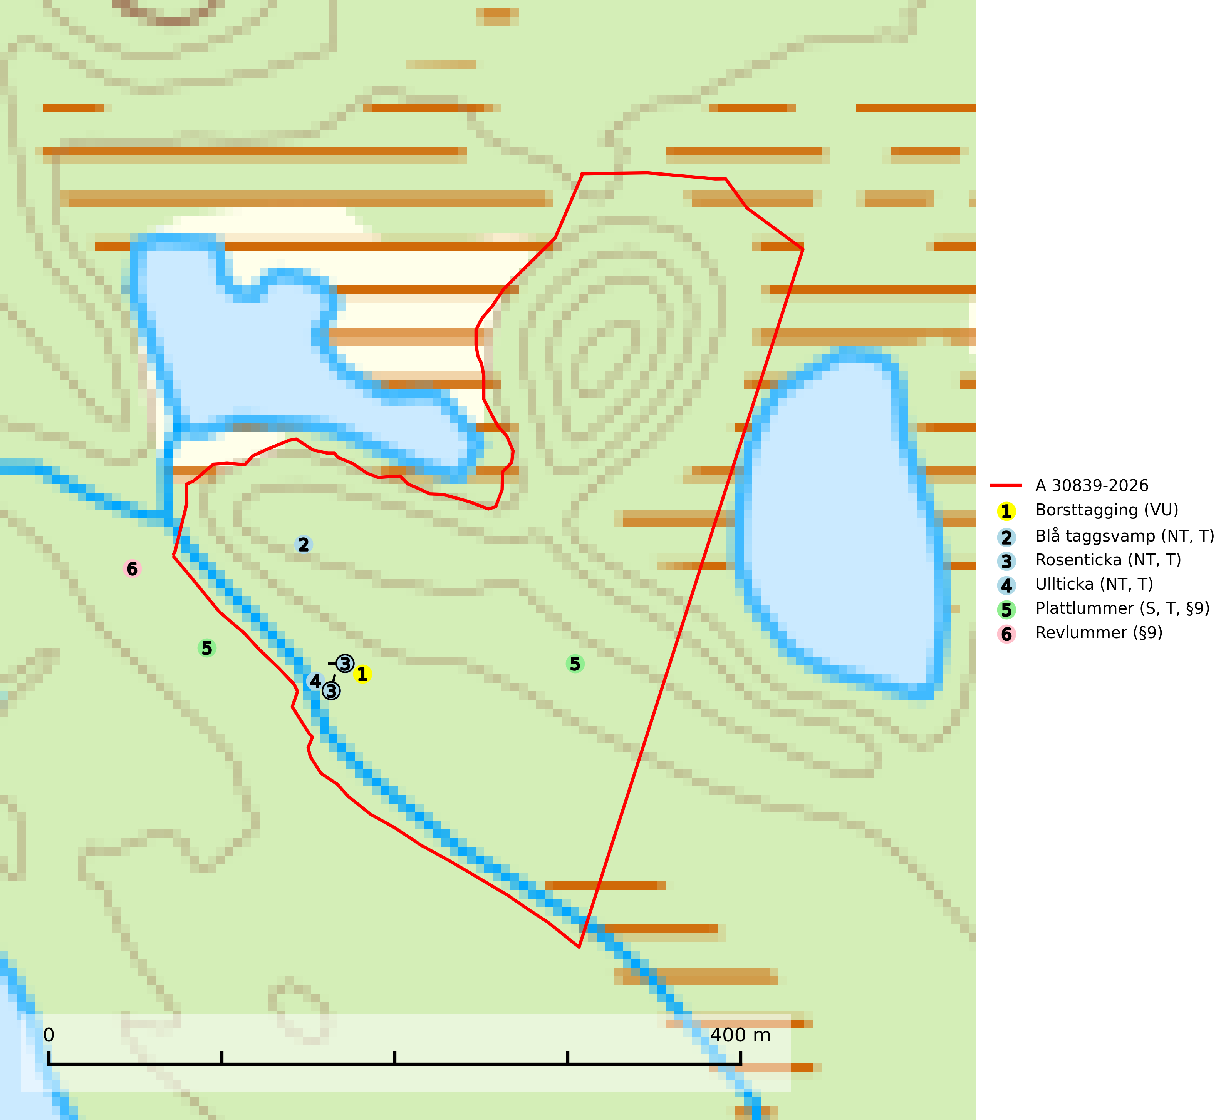
Figur 1. Fyndplatser för naturvårdsarter i och inom 25 meter från avverkningsanmälan. Markörer utan svart kant är placerade på fyndplatsen. Markörer med svart kant är placerade vid sidan av fyndplatsen har ett svart streck som visar fyndplatsens exakta position. Kartans mittpunktskoordinat är N 7523745, E 822044 i SWEREF 99 TM.
I och inom 25 meter från avverkningsanmälan finns fynd av 6 naturvårdsarter, varav 4 är rödlistade, 2 är fridlysta, 4 är typiska (T) och 1 är signalart (S): borsttagging (VU), blå taggsvamp (NT, T), rosenticka (NT, T), ullticka (NT, T), plattlummer (S, T, §9) och revlummer (§9). Se Figur 1.

Tillsynsbegäran
Vi begär härmed att Skogsstyrelsen fattar beslut enligt miljöbalken som säkerställer att skogens höga naturvärden bevaras samt att EU-lagstiftning efterlevs och att artskyddsbrott förhindras.
Vi önskar även ta del av de ställningstaganden och beslut som myndigheten meddelar till följd av aktuell avverkningsanmälan och föreningens inlaga (se 34 § förvaltningslagen).

Naturvårdsarter och fridlysta arter
Nedan följer beskrivningar av de naturvårdsarter och fridlysta arter som har sina livsmiljöer och växtplatser i den avverkningsanmälda skogen. De påträffade naturvårdsarterna är ett tydligt kvitto på att det rör sig om en skog med höga naturvärden.
Borsttagging (VU) är en sällsynt art som växer på såväl levande som döda stammar av lövträd, mest asp och sälg, ibland även på al och alm. Den indikerar gamla och lövträdslika skogsmiljöer med konstant hög och jämn luftfuktighet. Svampen är mycket känslig för all form av avverkning och dränering som kan orsaka ett torrare mikroklimat på växtplatsen (SLU Artdatabanken, 2024; Nitare & Skogsstyrelsen, 2019).
Blå taggsvamp (NT) är en karaktärsart i såväl örtrika kalkbarrskogar som i torra sandtallskogar där det föreligger gammal skog med långvarig trädkontinuitet. Är sällsynt och mycket kravfull i södra och mellersta Sverige. Den hotas främst av skogsavverkning och tycks försvinna efter slutavverkning, markberedning och plantering. I kalkgranskogar verkar arten vara mycket känslig. Granskogar med arten bör formellt skydddas. Blå taggsvamp (NT) är typisk art för 9010 Taiga (SLU Artdatabanken, 2024; Nitare & Skogsstyrelsen, 2019).
Rosenticka (NT), rödlistad som nära hotad, ingår i en karaktäristisk association av vedsvampar som växer på gamla, grova granlågor i urskogsartade barrskogar. Den är placerad i toppen av Skogsstyrelsens värdepyramid för bedömning av skog med höga naturvärden och indikerar ett granskogsekosystem med långvarig kontinuitet av grova lågor. Artens beroende av grova granlågor innebär att alla skogsskötselåtgärder på eller i omedelbar närhet av lokalerna utgör ett hot på lång sikt. Det är angeläget att populationerna inte ytterligare glesas ut och ett tillräckligt antal områden där arten nu finns måste sparas för framtiden. Rosenticka är typisk art för 9010 Taiga och 9050 Näringsrik granskog (Nitare & Skogsstyrelsen, 2019; SLU Artdatabanken, 2024).
Ullticka (NT) är knuten till restbestånd av barrnaturskog och förekommer med ett tydligt optimum i orörda eller måttligt påverkade gamla granskogar där det föreligger viss kontinuitet av grov död ved. Ullticka är en bra signalart inom hela sitt utbredningsområde och i södra Sverige är den sällsynt och en god signalart för skyddsvärda granskogsmiljöer. Den hotas av avverkning och fragmentering av naturskog och äldre granskog med lång trädkontinuitet. På ullticka kan ibland ulltickeporing (VU) påträffas - det är en sällsynt ticka som nyligen delats upp i de tre olika arterna ulltickeporing Skeletocutis brevispora (VU), Skeletocutis delicata (VU) och Skeletocutis exilis (NT). Ullticka är typisk art för 9010 Taiga, 9050 Näringsrik granskog och 9030 Landhöjningsskog (SLU Artdatabanken, 2026; Nitare & Skogsstyrelsen, 2019; Miettinen & Niemelä, 2018).
Plattlummer (§9) växer främst i ljusöppna sandtallskogar eller annan gles, torr och brandpräglad hedbarrskog. Den är mest frekvent i olika typer av naturskogar och kontinuitetsskogar och missgynnas markant av slutavverkning och maskinell markberedning. Söder ut i landet förekommer de närstående arterna cypresslummer (EN, §8) och mellanlummer (NT, §9), vilka båda omfattas av EU:s art- och habitatdirektiv. Plattlummer är typisk art för 9010 Taiga och 2320 Rissandhedar (Nitare & Skogsstyrelsen, 2019; SLU Artdatabanken, 2026).

